**КПІ ім. Ігоря Сікорського**

**Інститут прикладного системного аналізу**

**Кафедра Системного проектування**

Лабораторна рoбота №5

«Крайові задачі для звичайних диференційних рівнянь»

Виконав:

Студент групи ДА-92

ННК «ІПСА»

Насікан Дмитро Юрійович

Варіант № 11

Київ – 2021 рік

**ПОРЯДОК ВИКОНАННЯ РОБОТИ**

1. Запрограмувати на мові Mathematica розв’язання заданої крайової задачі, використовуючи загальний розв’язок диференціального рівняння і методом зведення до задачі Коші.
2. Визначити лімітну довжину кроку для метода скінчених різниць і, якщо отримане значення не суперечить заданому в таблиці значенню кроку для методу прогону, знайти розв’язок крайової задачі методом скінченних різниць, скориставшись заданою в таблиці величиною кроку. В іншому випадку скористатись отриманим лімітним значенням кроку.
3. Знайти розв’язки крайової задачі методом колокацій (непарні варіанти) і найменших квадратів ( парні варіанти). Порівняти отримані розв’язки з тими, що були знайдені у п.2. Порівняння провести за допомогою графіків.
4. Запрограмувати на мові Mathematica розв’язання заданої крайової задачі методом Гальоркіна.
5. Запрограмувати на мові Mathematica розв’язання заданої крайової задачі методом кінцевих елементів, скориставшись величиною кроку, заданої в таблиці для апроксимації. Порівняти покрокові похибки розв’язання у співпадаючих точках, отриманих в пунктах 2 і 5.
6. Скористатися можливостями пакету і за допомогою оператора NDSolve знайти шуканий розв’язок. Графічно порівняти з вже отриманими розв’язками.
7. Скласти звіт з отриманих результатів і математичних формул, використаних методів в кожному пункті завдання, давши оцінку порівняльної точності отриманих рішень різними методами.

**ЗАВДАННЯ**

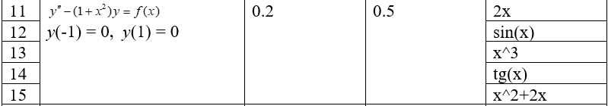

**ХІД РОБОТИ**

1. Запрограмуємо на мові Mathematica розв’язання заданої крайової задачі, використовуючи загальний розв’язок диференціального рівняння і методом зведення до задачі Коші:

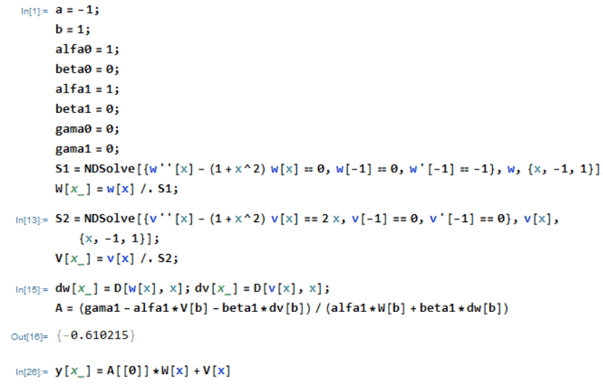

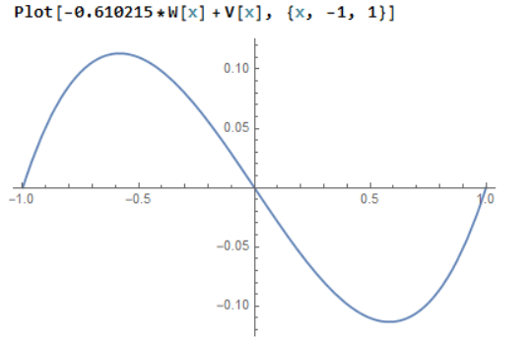

1. Визначимо лімітну довжину кроку для метода скінчених різниць:



$$τ≤ \frac{2}{\max\left|1+x^{2}\right|}=\frac{2}{2}=1$$

Отже, використаємо заданий крок $τ=0.2$

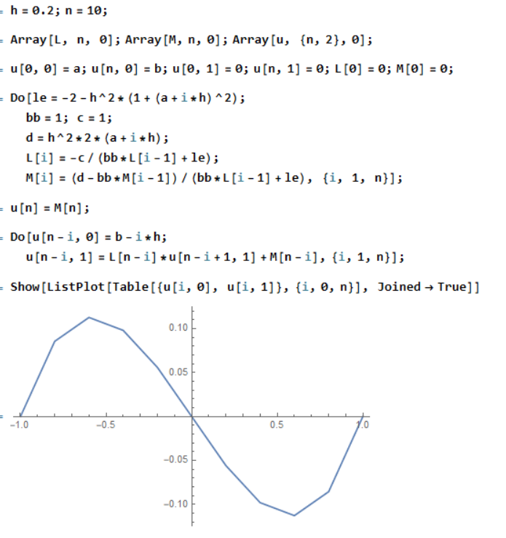

Як бачимо, розв’язки збігаються.

1. Знайдемо розв’язки крайової задачі методом колокацій. Порівняємо отримані розв’язки з тими, що були знайдені у п.2:

Знайдемо коефіцієнти:

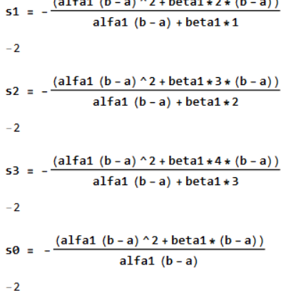

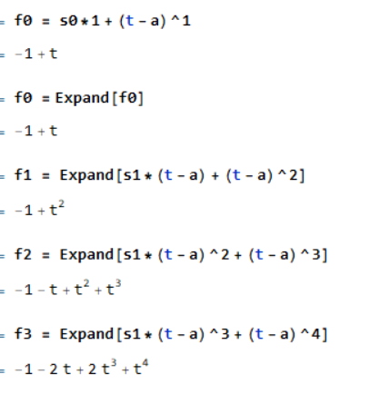

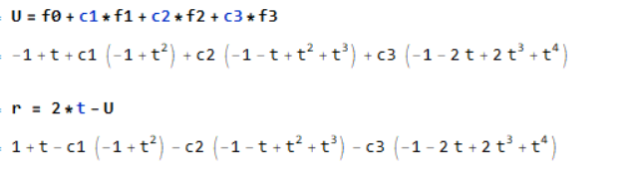

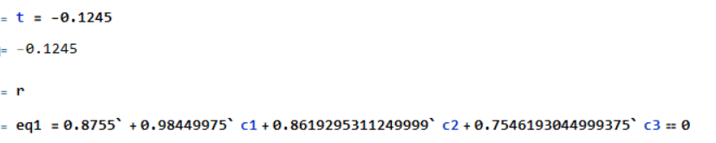

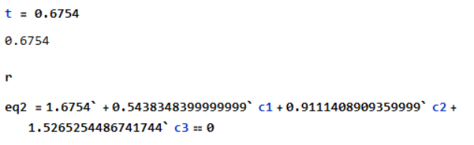

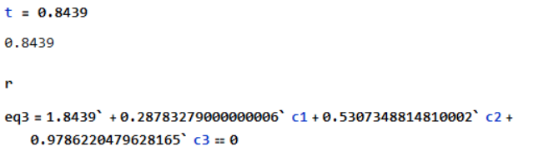

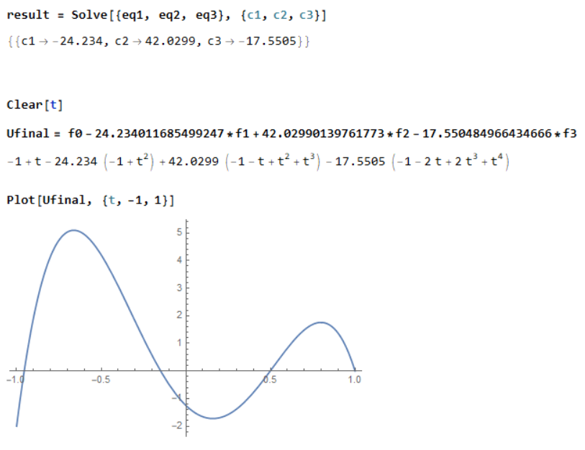

Якщо порівняти розв’язок з тим, що було знайдено у пункті два, то видно, що графіки суттєво відрізняються. Це може свідчити про те, що обрані точки колокацій або базисні функції призвели до погіршення точності.

1. Запрограмуємо на мові Mathematica розв’язання заданої крайової задачі методом Гальоркіна:

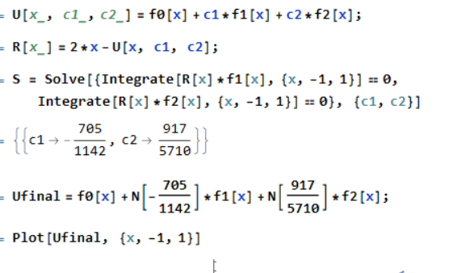

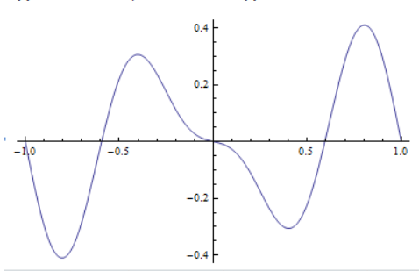

1. Запрограмуємо на мові Mathematica розв’язання заданої крайової задачі методом кінцевих елементів, скориставшись величиною кроку, заданої в таблиці для апроксимації:

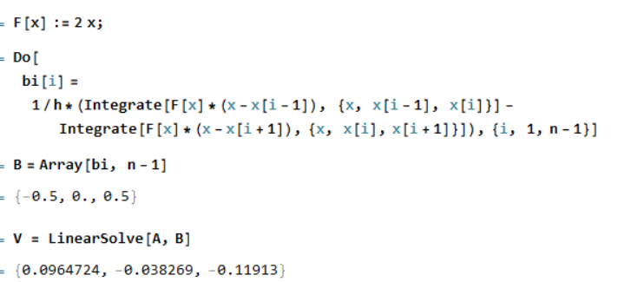

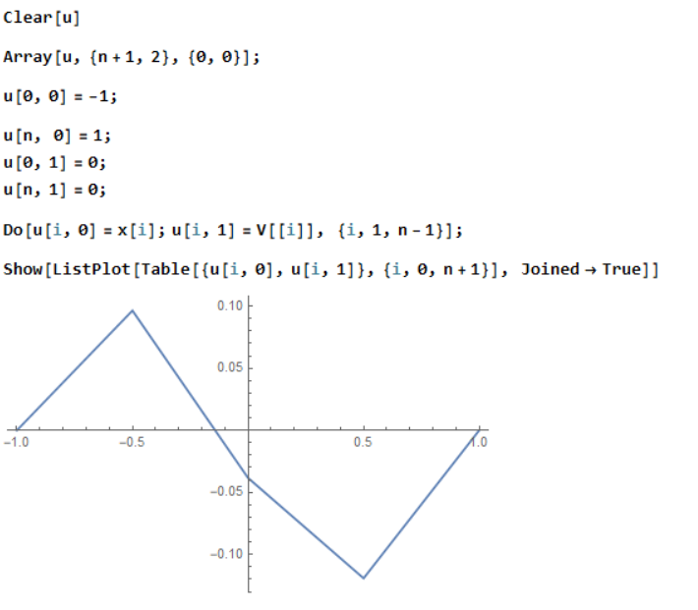

Порівняємо покрокові похибки розв’язання у співпадаючих точках, отриманих в пунктах 2 і 5, скористаючись графіками:

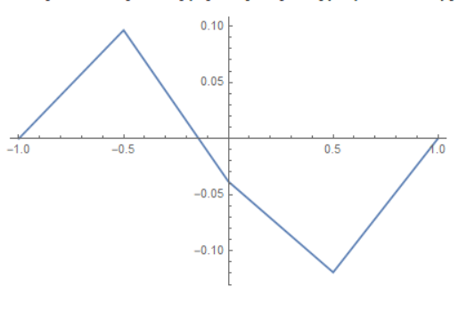 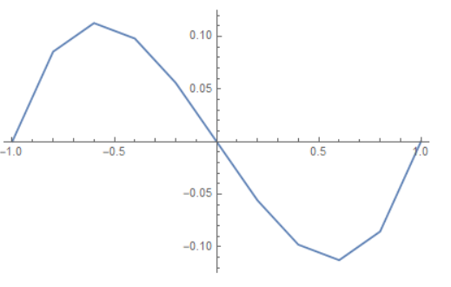

Як бачимо, майже у всіх точках, що збігаються, похибка дуже мала. У точці x=0 присутня значна похибка dy=0.4.

1. Скористаємося можливостями пакету і за допомогою оператора NDSolve знайдемо шуканий розв’язок.

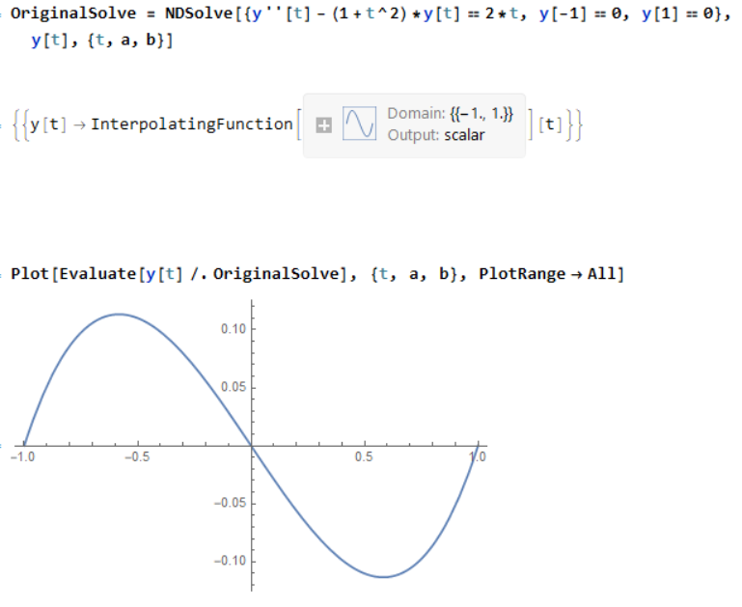

**ВИСНОВКИ**

У ході даної лабораторної роботи було розглянуто методи для розв’язку крайових задач для звичайних диференційних рівнянь. Спочатку крайова задача, що була задана згідно з варіантом, була розв’язаною методом зведення до задачі Коші, та скінченних різниць, потім – методом колокацій, Гальоркіна та кінцевих елементів. Нижче представлені розв’язки для кожного методу у графічному виді у відповідній послідовності:

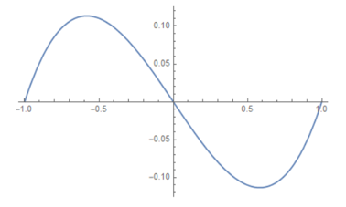 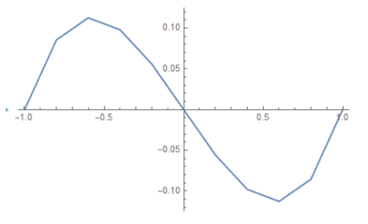

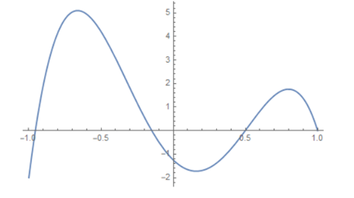 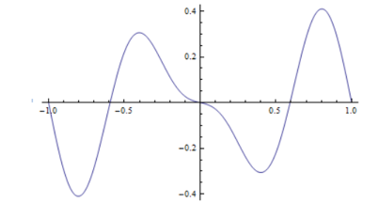

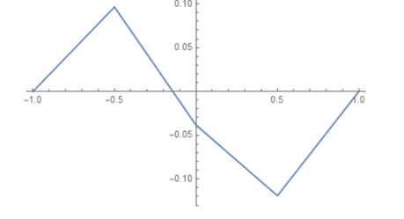

Як бачимо, більшість методів дають досить точний результат. Наприкінці було розв’язано дану задачу стандартним оператором пакета Mathematica, що підтвердило правильність запрограмованих методів:

